山东大学 计算机科学与技术 学院
计算机组成与设计 课程实验报告

学号：202300130234 | 姓名： 陈俊宏 |  | 班级： 4

实验题目：
实验学时：2 |  | 实验日期：
实验目的：

实验软件和硬件环境：
软件环境：
Vivado软件、FPGA实验平台
硬件环境：
1.实验室台式机
2.FPGA服务器，PYNQ-Z2开发板
实验原理和方法：

实验步骤：
（1）原理图输入：根据电路图，连接好相应的部件
（2）管脚锁定：使用adpt_in\out进行
（3）原理图编译、适配和下载，原理图如图所示：

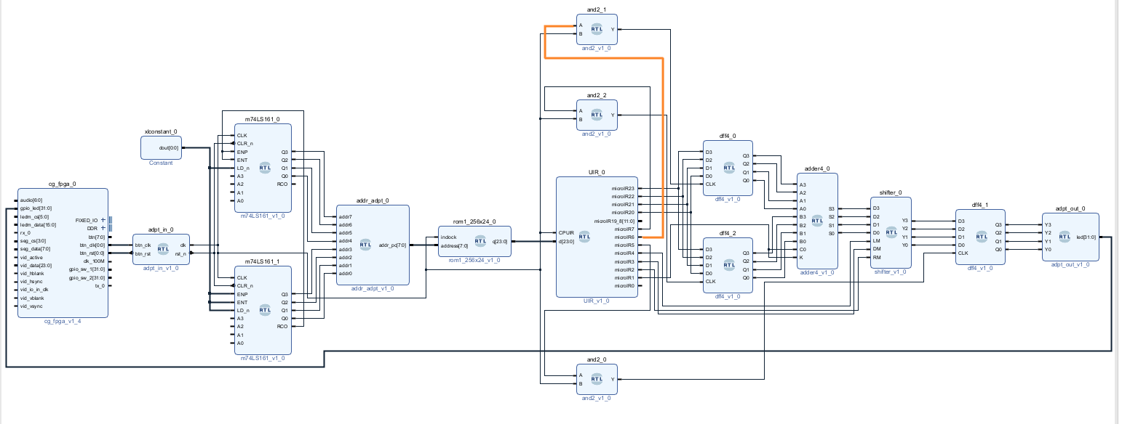

在实验平台上分析其正确性。

结论分析与体会：

最后一个实验是实现一个cpu，但实际上只是实现一个ALU运算器（由于实验器件的限制，其扩展性不高，只能实现基本的运算）。该实验是上一个实验（pc器）的扩展，在读取pc计数后输出对应指令，该实验实际上简化了cu的控制过程，指令的具体数位代表着某个器件的运行与否（所以扩展性差）。对于加法的实现：
- 把0110送入r0，把r0寄存器置1，其他的开关置0，0110作为高四位直接读入r0。
- 把1000送入r1与上面类似。
- 加法，只需打开r2，且让移位器不移位（DM），其他开关置0，即可输出结果。

结果演示：

